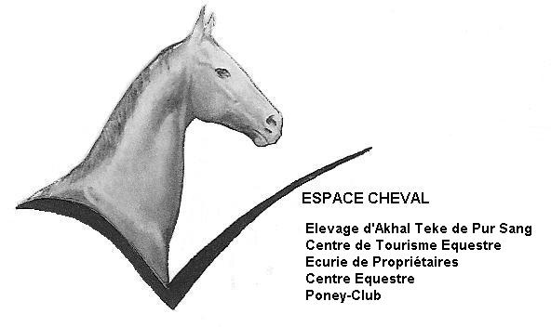

DOSSIER D’INSCRIPTION
FORMATION AE

Conditions d'inscription :
Etre âgé de 16 ans minimum ;
Etre titulaire de l’attestation « prévention et secours civiques de niveau 1 » (PSC1) ou « attestation de formation aux premiers secours » (AFPS)ou d’une attestation reconnue équivalente par la règlementation en vigueur ;
Présenter un certificat médical de non contre-indication à la pratique et à l’encadrement de l’équitation datant de moins d’un an à la date de l’entrée en formation ;
Etre titulaire de l’un des diplômes suivant délivré par la FFE : o Cas général : Degré 1 ou Galop 6 de cavalier ou de pleine nature ; o Lorsque la formation se déroule en apprentissage : Degré 1 ou Galop 5 de cavalier ou de pleine nature .

Identification du candidat :
Madame - Monsieur Nom* :...............................................................................................................................
Nom de jeune fille : ............................................................................................................
Prénoms *: .....................................................................................................................
Sexe : / féminin / masculin
Date et lieu de naissance* : le _ _ / _ _/ _ _ _ _ à ..........................................................
N° département : _ _
Adresse....................................................................................................................................CP: _ _ _ _ _ Ville : .........................................
Tél. : ...........................................Portable*:.................................................................................
Email*.................................................................................................@................................Nationalité : ..................................................................................................
Situation de famille :
Nombre d'enfants : _ _
N° d'assuré social : .........................................................................................................
sous le régime : / général / agricole / autre :......................................................
Je soussigné(e), _____________________________________ déclare sur l'honneur avoir pris connaissance et accepté les conditions générales de vente, que les renseignements fournis dans mon dossier d'inscription sont sincères et véritables, solliciter mon inscription à la formation AE.

Toute inscription vaut acceptation sans réserve des conditions générales de vente.

Fait le : _ _ _ _ _ _ _ _ _ _ Signature du (de la) candidat(e) :À: _ _ _ _ _ _ _ _ _ _ _ _ _ _

